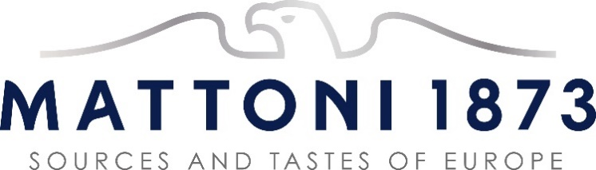

**Mattoni 1873 spouští nový e-shop pro B2B „MyMattoni“**

Praha, 11. listopadu 2024

**Lídr trhu nealkoholických nápojů, společnost Mattoni 1873, spustila nový B2B e-shop.** [**„MyMattoni“**](https://mymattoni.cz/B2BMattoni/start) **nabízí kompletní řešení pro podniky zákazníků HORECA segmentu: snadné a rychlé objednávky, nejširší portfolio kvalitních nealkoholických nápojů na trhu a praktické tipy pro úspěšný provoz jejich podniků.**

*„Mattoni 1873 je teď blíže svým HORECA zákazníkům a nabízí jim služby s přidanou hodnotou. Majitelé a provozovatelé nejen gastro podniků mají prostřednictvím MyMattoni přístup do svého objednávkového systému v režimu 24/7, mohou kdykoli získat přehled o všech svých objednávkách nebo provést další objednávku, snadno dohledat faktury atd. Na MyMattoni najdou nejširší portfolio nealkoholických nápojů na trhu i sezónní a speciální nabídky,“* shrnuje **Lutfia Miňovská, mluvčí Mattoni 1873**.

Výhodou MyMattoni je možnost vytvářet více sekundárních uživatelů (např. pro vedoucí provozu restaurací) a zároveň hlavní přístup pro majitele, kteří tak mají přehled o všech uživatelských právech a aktuálním dění ve všech svých provozovnách. A pokud daný gastro podnik provozuje více poboček, je možné objednávat pro všechny provozovny současně, což šetří spoustu času.

MyMattoni umožňuje i rychlou komunikaci s experty Mattoni 1873 na zákaznickém centru prostřednictvím chatu. Díky propojení e-shopu s ostatními odděleními v Mattoni 1873 může zákazník využít aplikační formuláře pro komunikaci s kolegy z finančního oddělení pro rychlou pomoc s fakturami nebo s týmem pro chladicí zařízení k zajištění servisu.

**O Mattoni 1873**

Mattoni 1873, skupina kolem mateřské společnosti Mattoni 1873 a. s., je největším distributorem nealkoholických nápojů ve střední Evropě. Ambicí skupiny je přinášet díky skvělým značkám a úspěšné tradici lidem do života osvěžení, nyní i v budoucnu.

Kořeny skupiny sahají do roku 1873, ke karlovarskému rodákovi Heinrichu Mattonimu. Novodobé kapitoly se začaly psát v 90. letech díky výrazným investicím nových majitelů, italské rodiny Pasquale.

V ČR vyrábí skupina vedle tradiční minerální vody Mattoni také pramenitou vodu Aquila a minerální vody Magnesia, Poděbradka, Dobrá voda a Hanácká Kyselka; dále značky nealkoholických nápojů Pepsi, Mirinda, 7UP, Schweppes, Gatorade, Mountain Dew, a další. Distribuuje také snacky značky Lay’s. V partnerské spolupráci s Budějovickým Budvarem vyrábí ochucené nealkoholické pivo BirGo.

Své produkty v současné době Mattoni 1873 vyváží do téměř 20 zemí světa a jako mateřská společnost vlastní zahraniční značky minerálních vod v Rakousku, Maďarsku a Srbsku. V Rakousku, Bulharsku, Slovensku, Maďarsku, Srbsku a Černé Hoře je Mattoni 1873 výhradním výrobcem a distributorem nealkoholických nápojů značek firmy PepsiCo. Ve všech zemích, kde skupina operuje, zaměstnává   
na 3 400 zaměstnanců.

Mattoni 1873 se významně podílí na kulturním, sportovním a společenském životě. Podporuje také projekty spojené s ochranou přírody a otázkou ekologie. Mattoni 1873 je zakladatelem iniciativy Zálohujme.cz, která usiluje o dlouhodobou udržitelnost nápojového odvětví prostřednictvím lokální recyklace PET lahví a plechovek. Další zajímavé informace naleznete na Twitteru @Mattoni1873, Facebooku @Mattoni1873 a LinkedIn.

**Kontakt pro média**

Lutfia Miňovská, PR manažer  
Mattoni 1873

Telefon: 607 602 328  
E-mail: [lutfia.volfova@mattoni.cz](mailto:lutfia.volfova@mattoni.cz)